Podstawy Kryptografii sem, V

Krzysztof Barden 210139
Przemysław Fortuna
Kacper Hałuszczak 210197

ZADANIE 1 ZESTAW I
1. Wstęp
Celem zadania było napisanie programu szyfrującego/deszyfrującego dane wrpowadzone przez użytkownika z wykorzystaniem algorytmu DES.

2. Opis algorytmu

Algorytm DES (Data Encryption Standard) – symetrzyczny szyfr blokowy zaprojektowany w 1975 przez IBM pracujący na 64-bitowych pakietach danych. Zarówno do szyfrowania jak i deszyfrowania stosuje się ten sam algorytm. Klucz jest 64-bitowy ale użyteczne informacje zajmują 56 bitów (pomija się co ósmy bit który jest bitem parzystości).

2.1 Działanie algorytmu

Tekst jawny (64-bitowy blok) poddawany jest wstępnej permutacji używając bloku permutacji początkowej (Tabela 1. blok IP). Potem dzielony jest na dwa podciągi 32-bitowe (Rysunek 1.). Następnie wykonywanych jest 16 cykli jednakowych operacji nazywanych funkcjami F. Po ostatnim cyklu lewa i prawa strona są łączone i poddawane permutacji końcowej używając bloku permutacji końcowej (Tabela 2. blok IP-1).

58 | 50 | 42 | 34 | 26 | 18 | 10 | 2 | 60 | 52 | 44 | 36 | 28 | 20 | 12 | 4
62 | 54 | 46 | 38 | 30 | 22 | 14 | 6 | 64 | 56 | 48 | 40 | 32 | 24 | 16 | 8
57 | 49 | 41 | 33 | 25 | 17 | 9 | 1 | 59 | 51 | 43 | 35 | 27 | 19 | 11 | 3
61 | 53 | 45 | 37 | 29 | 21 | 13 | 5 | 63 | 55 | 47 | 39 | 31 | 23 | 15 | 7
Tabela 1. Blok IP

40 | 8 | 48 | 16 | 56 | 24 | 64 | 32 | 39 | 7 | 47 | 15 | 55 | 23 | 63 | 31
38 | 6 | 46 | 14 | 54 | 22 | 62 | 30 | 37 | 5 | 45 | 13 | 53 | 21 | 61 | 29
36 | 4 | 44 | 12 | 52 | 20 | 60 | 28 | 35 | 3 | 43 | 11 | 51 | 19 | 59 | 27
34 | 2 | 42 | 10 | 50 | 18 | 58 | 26 | 33 | 1 | 41 | 9 | 49 | 17 | 57 | 25
Tabela 2. Blok IP-1

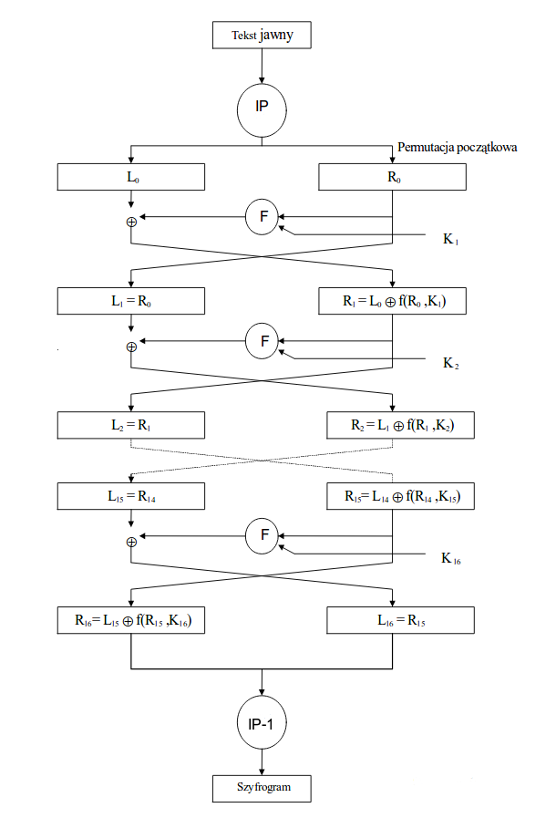
Rysunek 1.

Bibliografia
[1] http://sun.aei.polsl.pl/~kfrancik/bsk/dokumenty/opis_DES.pdf
[2] https://pl.wikipedia.org/wiki/Data_Encryption_Standard
[3] https://en.wikipedia.org/wiki/Data_Encryption_Standard
[4] http://wazniak.mimuw.edu.pl/images/0/0f/Bsi_04_wykl.pdf

Rysunek 1.

